Projeto Labchristus

Especificação de Caso de Uso: UC02 Cadastrar Equipamento

# Visão Geral e Objetivos

Este caso de uso tem por objetivo cadastrar um equipamento que será controlado pelo sistema.

# Atores Envolvidos

Analista ou Master.

# Pré-Condições

Usuário autenticado pelo UC08.

# Pós-Condições

Equipamento registrado no sistema e alocado em alguma lotação válida.

# Fluxo de Eventos

## Fluxo Básico

### Usuário aciona a opção para cadastrar novo equipamento.

### Sistema exibe a lista de tipos de equipamentos e solicita a seleção de um tipo, conforme Interface I01.

### Usuário seleciona o tipo de equipamento e aciona a opção Continuar.

### Sistema exibe a página de cadastramento específica para o equipamento selecionado, conforme Interfaces I02 a I07.

### Usuário informa os dados do equipamento a ser cadastrado, observando-se as restrições descritas nas Interfaces, e seleciona a opção Cadastrar.

### Sistema valida os dados informados e exibe a Interface I08 para seleção da lotação inicial do equipamento.

### Sistema registra o equipamento para a solicitação selecionada, e exibe mensagem informando que o equipamento foi registrado com sucesso.

### Cancela libera a entrada do veículo. O caso de uso é encerrado.

## Fluxo Alternativo A01 – Dados inválidos ou não informados

### Durante o cadastro de um equipamento, o usuário informa um dado inválido ou deixa de informar um dado obrigatório.

### O sistema indica o erro na própria tela de cadastramento do equipamento e solicita correção do problema.

# Detalhamento das Interfaces com o Usuário

## Interface I01 – Seleção do Tipo de Equipamento a ser Cadastrado

### Esboço da Interface

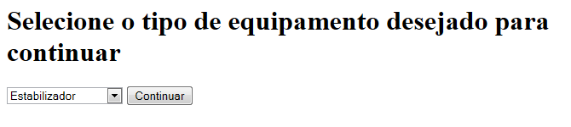

### Campos

|  |  |  |  |
| --- | --- | --- | --- |
| *Nome* | *Tipo* | *Valores Válidos* | *Observações* |
| Tipo do Equipamento | String | Lista de valores: Estabilizador, Impressora, Micro, Monitor, Pen Drive e Projetor Multimídia | Apenas um dos itens pode ser selecionado. |

### Comandos

|  |  |
| --- | --- |
| *Nome* | *Ação* |
| Continuar | Direciona para a página de cadastro do equipamento selecionado. |

## Interface I02 – Cadastro de Estabilizador

### Esboço da Interface

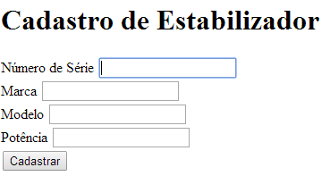

### Campos

|  |  |  |  |
| --- | --- | --- | --- |
| *Nome* | *Tipo* | *Valores Válidos* | *Observações* |
| Número de Série | Alfanumérico |  | Obrigatório |
| Marca | String |  | Obrigatório |
| Modelo | Alfanumérico |  | Obrigatório |
| Potência | Numérico | Valores positivos | Obrigatório |

### Comandos

|  |  |
| --- | --- |
| *Nome* | *Ação* |
| Cadastrar | Direciona para a página de confirmação do cadastramento. |

## Interface I03 – Cadastro de Impressora

### Esboço da Interface

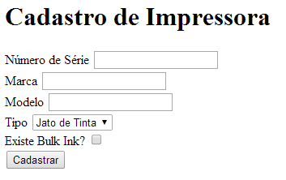

### Campos

|  |  |  |  |
| --- | --- | --- | --- |
| *Nome* | *Tipo* | *Valores Válidos* | *Observações* |
| Número de Série | Alfanumérico |  | Obrigatório |
| Marca | String |  | Obrigatório |
| Modelo | Alfanumérico |  | Obrigatório |
| Tipo | String | Lista de valores: Jato de Tinta, Laser, Matricial | Obrigatório |
| Existe bulk ink? |  | Sim ou não | Obrigatório, default = Não |

### Comandos

|  |  |
| --- | --- |
| *Nome* | *Ação* |
| Cadastrar | Direciona para a página de confirmação do cadastramento. |

## Interface I04 – Cadastro de Micro

### Esboço da Interface

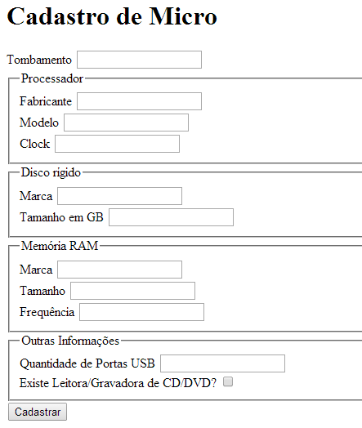

### Campos

|  |  |  |  |
| --- | --- | --- | --- |
| *Nome* | *Tipo* | *Valores Válidos* | *Observações* |
| Tombamento | Alfanumérico |  | Obrigatório |
| Fabricante do Processador | String |  | Obrigatório |
| Modelo do Processador | Alfanumérico |  | Obrigatório |
| Clock do Processador | Numérico |  | Obrigatório |
| Marca do disco rígido | String |  | Obrigatório |
| Tamanho do disco rígido | Numérico | Valor em GB | Obrigatório |
| Marca da memória RAM | String |  | Obrigatório |
| Tamanho da memória RAM | Numérico |  | Obrigatório |
| Frequência da memória RAM | Numérico |  | Obrigatório |
| Existe leitora/gravadora de CD/DVD? |  | Sim ou não | Obrigatório, default = Não |

### Comandos

|  |  |
| --- | --- |
| *Nome* | *Ação* |
| Cadastrar | Direciona para a página de confirmação do cadastramento. |

## Interface I05 – Cadastro de Monitor

### Esboço da Interface

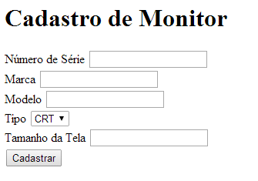

### Campos

|  |  |  |  |
| --- | --- | --- | --- |
| *Nome* | *Tipo* | *Valores Válidos* | *Observações* |
| Número de série | Alfanumérico |  | Obrigatório |
| Marca | String |  | Obrigatório |
| Modelo | Alfanumérico |  | Obrigatório |
| Tipo | String | Lista de valores: CRT, LCD | Obrigatório |
| Tamanho da tela | Numérico | Valor em polegadas | Obrigatório |

### Comandos

|  |  |
| --- | --- |
| *Nome* | *Ação* |
| Cadastrar | Direciona para a página de confirmação do cadastramento. |

## Interface I06 – Cadastro de Pen Drive

### Esboço da Interface

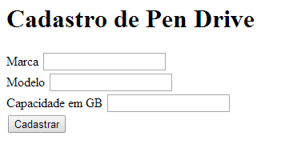

### Campos

|  |  |  |  |
| --- | --- | --- | --- |
| *Nome* | *Tipo* | *Valores Válidos* | *Observações* |
| Marca | String |  | Obrigatório |
| Modelo | Alfanumérico |  | Obrigatório |
| Capacidade em GB | Numérico | Valor em gigabytes | Obrigatório |

### Comandos

|  |  |
| --- | --- |
| *Nome* | *Ação* |
| Cadastrar | Direciona para a página de confirmação do cadastramento. |

## Interface I07 – Cadastro de Projetor Multimídia

### Esboço da Interface

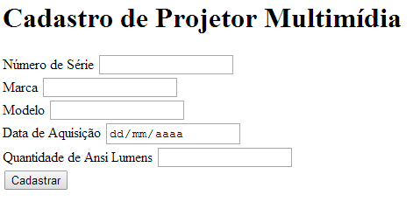

### Campos

|  |  |  |  |
| --- | --- | --- | --- |
| *Nome* | *Tipo* | *Valores Válidos* | *Observações* |
| Número de série | Alfanumérico |  | Obrigatório |
| Marca | String |  | Obrigatório |
| Modelo | Alfanumérico |  | Obrigatório |
| Data de Aquisição | Data | Data no formato dd/mm/aaaa | Obrigatório |
| Quantidade de Ansi Lumens | Numérico |  | Obrigatório |

### Comandos

|  |  |
| --- | --- |
| *Nome* | *Ação* |
| Cadastrar | Direciona para a página de confirmação do cadastramento. |

## Interface I08 – Seleção da Lotação Inicial do Equipamento

### Esboço da Interface

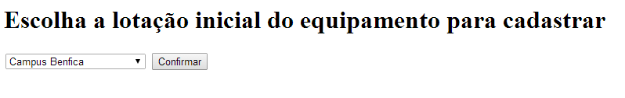

### Campos

|  |  |  |  |
| --- | --- | --- | --- |
| *Nome* | *Tipo* | *Valores Válidos* | *Observações* |
| Lotação | String | Lista de valores: Campus Benfica, Campus Dionísio Torres, Campus Dom Luís, Campus Parque Ecológico | Apenas um dos itens pode ser selecionado. |

### Comandos

|  |  |
| --- | --- |
| *Nome* | *Ação* |
| Continuar | Direciona para a página de confirmação do cadastramento. |

# Regras de Negócio Específicas

Não se aplicam.